Приложение 5 к контракту
от «____» ___________ 20___г. №

Описание объекта закупки

ТЕХНИЧЕСКОЕ ЗАДАНИЕ
На поставку светильников

1. Место, условия и сроки поставки Товара
1.1 Место поставки товара: Московская область, город Реутов, улица Победы, дом 2.
1.2 Срок поставки товара: В течение 10-ти рабочих дней, от даты заключения контракта.
1.3. Доставка и разгрузка товара осуществляется силами и средствами (транспортом) Поставщика с разгрузкой на склад Заказчика в рабочие дни с 09.00 до 17.00 часов.
1.4. Поставщик уведомляет Заказчика не менее чем за сутки о дате поставки товара, транспортном средстве и лице сопровождающего груз. В случае непредвиденных обстоятельств, Поставщик не позднее 1 (одного) дня, уведомляет Заказчика о срыве сроков поставки.
1.5. Товар поставляется в упаковке завода-изготовителя. Упаковка должны гарантировать целостность и сохранность товара при его погрузке, разгрузке, перевозке и хранении. Маркировка нанесена на этикетки, изготовленные типографским способом или непосредственно на потребительскую тару методом печати.
1.6. Поставщик осуществляет доставку и разгрузку товара на склад Заказчика в полном объеме (частичная поставка не допускается и приемке не подлежит).
1.7. Приемка товара по количеству, ассортименту, комплектности и качеству производится уполномоченным представителем Заказчика.

2. Описание объекта закупки
2.1. Требования к техническим характеристикам товара и количеству поставляемого товара указаны в Приложении № 1 к Описанию объекта закупки (Техническому заданию).

3.3. Требования к качеству и безопасности товара
3.3.1. Поставляемый товар должен быть новым товаром (товар, который не был в употреблении.
3.3.2. Качество и безопасность товара должно быть подтверждено сертификатами и декларациями, при условии сертификации данного вида товара (сертификат качества, сертификат соответствия, декларация о соответствии) и иными документами, оформленными в соответствии с законодательством РФ (санитарно-эпидемиологическое заключение, паспорт, паспорт безопасности, техническое описание, руководство пользователя и т.п.), которые Поставщик должен представить вместе с товаром Заказчику.

4. Гарантийные обязательства
4.1. Поставщик предоставляет гарантию качества товара на срок не менее одного года. Если производителем установлен иной срок, гарантийный срок должен быть не менее установленного производителем гарантийного срока.
4.2. Поставщик заменяет товар ненадлежащего качества в течение 5 (пяти) дней, с момента обнаружении Заказчиком в поставленном товаре производственного брака.

Приложение № 1 к
Описанию объекта закупки (Техническому заданию)

Требования к техническим характеристикам товара и количеству поставляемого товара

Светильник Арктик серия vs1401-40 – 10 штук

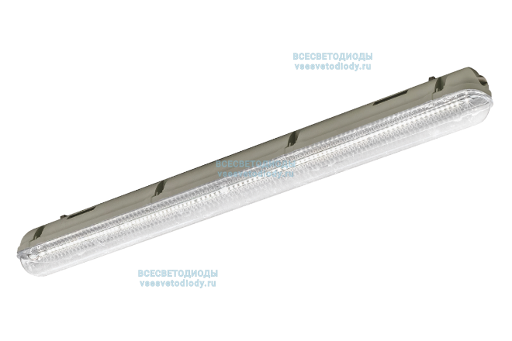
1 | Материалы корпуса | Сталь, Пластик
2 | Потребляемая мощность | 40Вт
3 | Коэффициент пульсации, % | <1%
4 | Напряжение питания, АС В | 180-265
5 | Температурный диапазон, °С | -60/+50
6 | Угол излучения, ° | 120
7 | Чистый световой поток на выходе | До 4700Лм
8 | Цветовая температура, K | 4000
9 | Высота, м | до 4,5
10 | Тип монтажа | Накладной
11 | Цвет корпуса светильника | Светло-Серый
12 | Размеры, мм | 1200*85*80
13 | Вес, кг | 1,3
14 | Срок службы, часов | До 100.000
15 | Гарантия | до 8 лет
16 | Степень защиты, IP | IP65
17 | КСС (Кривая силы света) | Д
18 | Индекс цветопередачи, RA | >80/>90
19 | Коэффициент мощности (PF) | 0.95
20 | Частота питающей сети, Гц | 50(+-5%)
21 | Вид климатического исполнения | УХЛ 2
22 | Аналог по типу светильника | ЛПП 2x36, ЛПО 2x36
23 | Тип источников света | Светодиоды OSRAM
24 | EMC | Да
25 | Наличие оптики | Нелинзованный
26 | Драйвер | Встроенный

